附件2：
企业开具发票须知

为避免企业现场等候时间过长，请企业提前将专用数字证书费用进行银行转账，可以通过专线0755-86962336（林女士）查询企业数字证书款到账情况。
一、付款账户信息
单位名称：深圳市全药网药业有限公司
开户银行：中国工商银行深圳南山支行
银行账号：4000020309200583494
二、开票信息
企业数字证书费用到账后，企业需要开具增值税专用票的按如下要求提供开票资料信息：
1、增值税一般纳税人认定通知书（见模版1）
2、开票资料（见模版2）
以上资料请加盖公司公章，扫描并发至邮箱quanyaowangyaoye@163.com， 邮件名称注明 “XX公司”，并将开票资料写在文件正文处，无法提供一般纳税人认定通知书的，将以开具普通增值税发票处理。
模版1（以深圳市南山区国家税务局为例）

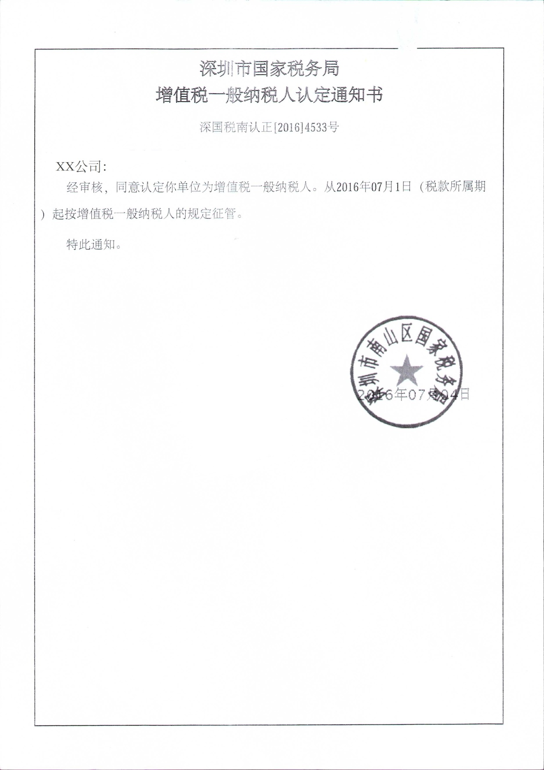

模版2
开票资料

公司名称： （公司盖章）
纳税识别号：
地址、电话：
开户行及账号：

发票邮寄地址：
发票收件人：
发票收件人电话：

